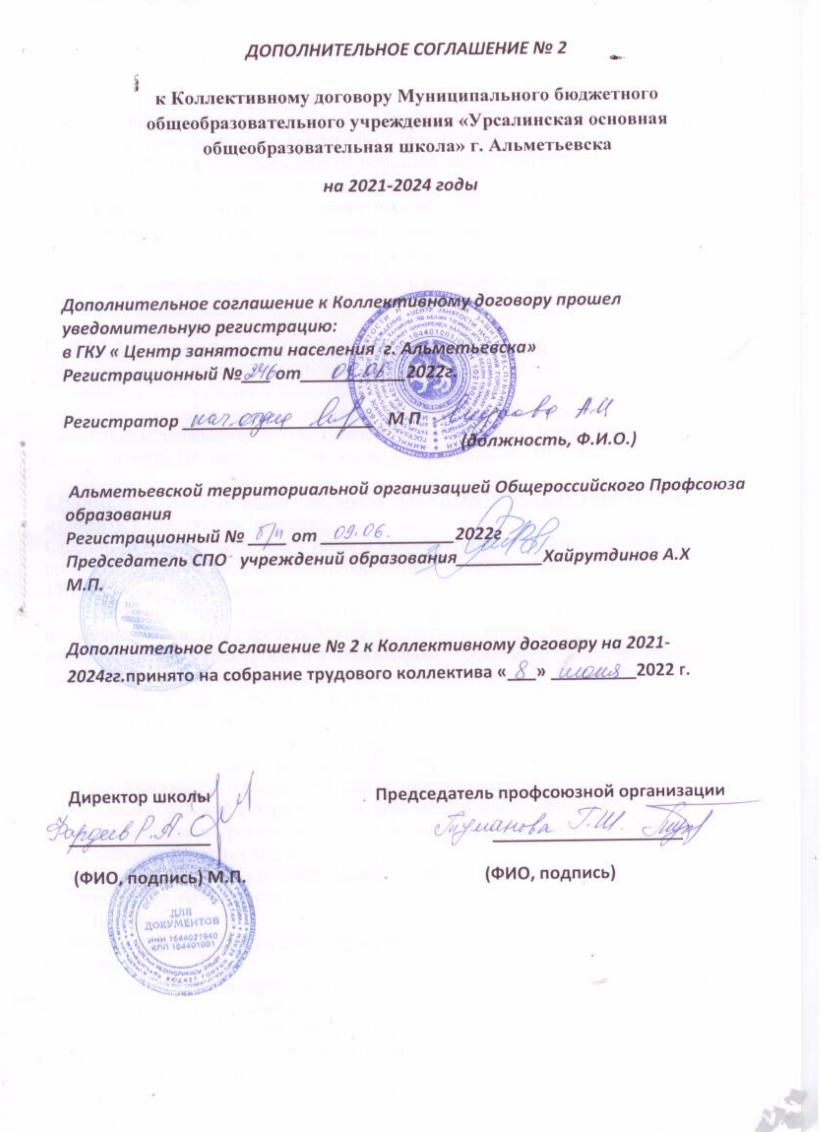

Стороны:
- Первичная профсоюзная организация
Муниципальное бюджетное общеобразовательное учреждение «Урсалинская основная общеобразовательная школа» г. Альметьевска;
- Общероссийского Профсоюза образования, являющейся полномочным представителем работников организации;
- Директор Муниципального бюджетного общеобразовательного учреждениея «Урсалинская основная общеобразовательная школа» г. Альметьевска Фардеев Радик Атласович заключили настоящее Дополнительное Соглашение №2 к Коллективному договору на 2021-2024 гг. о внесении следующих изменений:

- П.3.2.3. Третьи абзац изложить в следующей редакции:
При составлении штатного расписания образовательной организации определять наименование должностей в соответствии номенклатурой должностей педагогических работников организаций, осуществляющих образовательную деятельность, должностей руководителей образовательных организаций (Постановление Правительства Российской Федерации от 21.02.2022г. № 225).

2.РАЗДЕЛ XI. Коллективного договора «ОХРАНА ТРУДА И ЗДОРОВЬЯ» изложить в следующей редакции:
Стороны рассматривают охрану труда и здоровья работников образовательной организации в качестве одного из приоритетных направлений деятельности.
11.1. Стороны совместно обязуются:
11.1.1. Для реализации права работников на здоровые и безопасные условия труда, внедрение современных средств безопасности труда, предупреждающих производственный травматизм и возникновение профессиональных заболеваний, ежегодно заключать соглашение по охране труда с определением мероприятий по улучшению условий и охраны труда, ликвидации или снижению уровней профессиональных рисков либо недопущению повышения их уровней (организационных, технических, санитарно-профилактических и других), стоимости работ и сроков выполнения мероприятий, ответственных должностных лиц.
11.1.2. Участвовать в разработке, рассмотрении и анализе мероприятий по улучшению условий и охраны труда, ликвидации или снижению уровней профессиональных рисков либо недопущению повышения их уровней в рамках соглашения по охране труда.
11.1.3. Способствовать формированию и организации деятельности совместной комиссий по охране труда.
11.1.4. Обеспечивать:
выборы представителей в формируемую на паритетной основе комиссию по охране труда;
работу комиссий: по охране труда, по проведению специальной оценки условий труда, по проверке знаний и навыков в области охраны труда; по расследованию несчастных случаев на производстве и с обучающимися во время образовательного процесса; по контролю состояния зданий; по приёмке кабинетов, пищеблока, спортивных сооружений, территории к новому учебному году; по приёмке образовательной организации на готовность к новому учебному году и других комиссий;
работу по выявлению опасностей и управлению профессиональными рисками;
своевременное расследование несчастных случаев;
оказание материальной помощи пострадавшим на производстве.
11.1.5. Осуществлять административно-общественный контроль за безопасностью жизнедеятельности в образовательных организациях, состоянием условий и охраны труда, выполнением раздела по охране труда коллективного договора, соглашения по охране труда.
11.1.6. Обеспечивать выполнение образовательной организацией предписаний органов государственного контроля (надзора), представлений и требований технических (главных технических) инспекторов труда Профсоюза и внештатных технических инспекторов труда Профсоюза, представлений уполномоченных (доверенных) лиц по охране труда первичной профсоюзной организации.
11.1.7. Организовывать проведение комплексных, тематических и целевых проверок в образовательной организации по вопросам охраны труда с последующим обсуждением на совместных заседаниях представителей работодателя и выборного органа первичной профсоюзной организации.
11.1.8. Организовывать реализацию мероприятий, направленных на развитие физической культуры и спорта, в том числе проведение соревнований, спартакиад, турниров по различным видам спорта и туризма с целью привлечения работников к здоровому образу жизни.
11.2. Работодатель обязуется:
11.2.1. Обеспечивать безопасные и здоровые условия труда.
11.2.3. Обеспечивать функционирование системы управления охраной труда образовательной организации в соответствии с требованиями ст. 217ТК РФ. С этой целью, разработать и утвердить положение о системе управления охраной труда.
11.2.4. Осуществлять финансирование мероприятий по охране труда, в том числе: обучение по охране труда, проведение специальной оценки условий труда, оценки профессиональных рисков, обеспечение работников сертифицированными СИЗ; обучение и аттестацию работников по программам санитарно-гигиенического минимума, оформление санитарных книжек и иные мероприятия; из всех источников финансирования в размере не ниже установленных ст. 225ТК РФ.
11.2.5. Использовать в качестве дополнительного источника финансирования мероприятий по охране труда возможность возврата части сумм страховых взносов (до 30 процентов) на предупредительные меры по сокращению производственного травматизма, профессиональных заболеваний и санаторно-курортного лечения работников.
11.2.5.1. Обеспечить ведение реестра (перечня) нормативных правовых актов (в том числе с использованием электронных вычислительных машин и баз данных), содержащих требования охраны труда, в соответствии со спецификой своей деятельности, а также доступ работников к актуальным редакциям таких нормативных правовых актов.
11.2.6. Проводить обучение безопасным методам и приемам выполнения работ по охране труда и оказанию первой помощи пострадавшим на производстве, правильному применению средств индивидуальной защиты, проведение инструктажей по охране труда, стажировки на рабочих местах и проверки знаний требований охраны труда. Не допускать к работе лиц, не прошедших в установленном порядке указанные обучение, инструктаж и проверку знаний требований охраны труда.
Обеспечивать проведение в установленном законодательством порядке профессиональной гигиенической подготовки и аттестации должностных лиц и работников образовательной организации.
11.2.7.Обеспечить наличие правил, инструкций по охране труда и других обязательных материалов на рабочих местах.
11.2.8. Разработать и утвердить инструкции по охране труда по видам работ и профессиям в соответствии со штатным расписанием и согласовать их с выборным органом первичной профсоюзной организацией. Организовать работу по контролю за их соответствием действующим требованиям охраны труда, а также, в случае необходимости, по приведению их в соответствие с действующим законодательством.
11.2.9. Проводить в установленном законодательством Российской Федерации порядке специальную оценку условий труда на всех рабочих местах.
Обеспечивать реализацию мероприятий, направленных на улучшение условий труда работников, по результатам проведенной специальной оценки условий труда.
11.2.10. Предоставлять гарантии и компенсации работникам, занятым на работах с вредными и (или) опасными условиях труда в соответствии с требованиями ст.92, 117 и 147 ТК РФ.
Сохранять за работником установленные гарантии и компенсации за работу во вредных и (или) опасных условиях труда до улучшения условий труда, подтвержденного результатами специальной оценки условий труда.
11.2.10.1. Обеспечить реализацию мероприятий по оценке и управлению профессиональными рисками.
11.2.10.2. Обеспечить информирование работников об условиях и охране труда на их рабочих местах, о существующих профессиональных рисках и их уровнях, а также о мерах по защите от воздействия вредных и (или) опасных производственных факторов, имеющихся на рабочих местах, о предоставляемых им гарантиях, полагающихся им компенсациях и средствах индивидуальной защиты, об использовании приборов, устройств, оборудования и (или) комплексов (систем) приборов, устройств, оборудования, обеспечивающих дистанционную видео-, аудио- или иную фиксацию процессов производства работ, в целях контроля за безопасностью производства работ.
11.2.11. Обеспечивать приобретение и бесплатную выдачу работникам сертифицированных средств индивидуальной защиты в порядке, определенном Межотраслевыми правилами обеспечения работников специальной одеждой, специальной обувью и другими средствами индивидуальной защиты и в количестве не ниже определенных Типовыми нормами бесплатной выдачи специальной одежды, специальной обуви и других средств индивидуальной защиты работникам сквозных профессий и должностей всех видов экономической деятельности, занятым на работах с вредными и (или) опасными условиями труда, а также на работах, выполняемых в особых температурных условиях или связанных с загрязнением.
Категории работников и норма выдачи СИЗ определяются приложением к коллективному договору.
11.2.12. Обеспечивать работников смывающими и (или) обезвреживающими средствами в соответствии с требованиями Приказа Министерства здравоохранения и социального развития РФ от 17 декабря 2010 г. № 1122н «Об утверждении типовых норм бесплатной выдачи работникам смывающих и (или) обезвреживающих средств и стандарта безопасности труда «Обеспечение работников смывающими и (или) обезвреживающими средствами».
Категории работников и норма выдачи смывающих и (или) обезвреживающих средств определяются приложением к коллективному договору.
11.2.13. Обеспечивать выдачу работникам молока или других равноценных пищевых продуктов в соответствии с Приказом Министерства здравоохранения и социального развития РФ от 16 февраля 2009 г. №45н «Об утверждении норм и условий бесплатной выдачи работникам, занятым на работах с вредными условиями труда, молока или других равноценных пищевых продуктов, Порядка осуществления компенсационной выплаты в размере, эквивалентном стоимости молока или других равноценных пищевых продуктов, и Перечня вредных производственных факторов, при воздействии которых в профилактических целях рекомендуется употребление молока или других равноценных пищевых продуктов».
11.2.14. Обеспечивать проведение предварительных при поступлении на работу и периодических медицинских осмотров (обследований) работников с сохранением за работниками места работы (должности) и среднего заработка на время их прохождения.
11.2.15. Обеспечивать за счет средств работодателя обязательное психиатрическое освидетельствование работников в соответствии с Постановлением Правительства РФ от 23 сентября 2002 г. № 695 «О прохождении обязательного психиатрического освидетельствования работниками, осуществляющими отдельные виды деятельности, в том числе деятельность, связанную с источниками повышенной опасности (с влиянием вредных веществ и неблагоприятных производственных факторов), а также работающими в условиях повышенной опасности».
11.2.16. Осуществлять контроль за содержанием и техническим состоянием зданий, сооружений, санитарно-бытовых помещений, а также безопасной эксплуатацией оборудования и механизмов образовательной организации. В том числе обеспечивать на каждом рабочем месте необходимый температурный режим, освещенность и вентиляцию в соответствии с санитарно-гигиеническими нормами и требованиями охраны труда.
11.2.17. Обеспечить наличие аптечек первой помощи работникам, питьевой воды.
11.2.18. Проводить своевременное расследование несчастных случаев на производстве (включая микроповреждения) в соответствии с действующим законодательством и вести их учет.
11.2.19. Обеспечить выплату денежной компенсации семье работника, погибшего в результате несчастного случая на производстве, если несчастный случай на производстве произошел не по вине работника.
11.2.20. Обеспечивать соблюдение работниками требований, правил и инструкций по охране труда.
11.2.21. Создать на паритетной основе совместно с выборным органом первичной профсоюзной организации комиссию по охране труда для осуществления контроля за состоянием условий и охраны труда, выполнением соглашения по охране труда.
11.2.22. Обеспечивать технической инспекции труда Профсоюза, внештатным техническим инспекторам Профсоюза, уполномоченным по охране труда Профсоюза, членам комиссии по охране труда беспрепятственное посещение образовательной организаций, ее подразделений, рабочих мест без предварительного уведомления, а также организует помощь в предоставлении им средств связи, транспорта для выполнения общественных обязанностей по проведению обследований состояния охраны труда.
11.2.23. Работодатель гарантирует наличие оборудованного помещения для отдыха работников образовательной организации и приёма пищи.
11.2.24. В случае отказа работника от работы при возникновении опасности для его жизни и здоровья вследствие невыполнения нормативных требований по охране труда, ему предоставляется другая работа на время устранения такой опасности, либо производится оплата возникшего по этой причине простоя в размере среднего заработка.
11.3. Работники обязуются:
11.3.1. Соблюдать требования охраны труда, установленные законами и иными нормативными правовыми актами, а также правилами и инструкциями по охране труда.
11.3.2. Проходить обучение безопасным методам и приемам выполнения работ, оказанию первой помощи при несчастных случаях на производстве, правильному применению средств индивидуальной защиты, инструктаж по охране труда, проверку знаний требований охраны труда.
11.3.3. Проходить обязательные предварительные при поступлении на работу и периодические медицинские осмотры (психиатрические освидетельствования), а также внеочередные медицинские осмотры (психиатрические освидетельствования) в соответствии с медицинскими рекомендациями за счет средств работодателя.
11.3.4. Правильно применять средства индивидуальной и коллективной защиты.
11.3.5. Незамедлительно извещать руководителя, заместителя руководителя либо руководителя структурного подразделения образовательной организации о любой ситуации, угрожающей жизни и здоровью людей, о каждом несчастном случае. Своевременно информировать работодателя о микроповреждениях, полученных ими в ходе трудовой деятельности.
11.4. Выборный орган первичной профсоюзной организации обязуется:
11.4.1. Организовывать проведение общественного контроля за обеспечением безопасных и здоровых условий труда в образовательном процессе в соответствии с законодательными и иными нормативными правовыми актами по охране труда.
11.4.2. Координировать работу уполномоченных (доверенных) лиц по охране труда выборного органа первичной профсоюзной организации по осуществлению общественного контроля за состоянием охраны труда в учебных кабинетах, аудиториях, лабораториях, производственных и других помещениях.
11.4.3. Содействовать организации обучения и проверки знаний требований охраны труда уполномоченных (доверенных) лиц по охране труда выборного органа первичной профсоюзной организации, членов комитета (комиссии) по охране труда.
11.4.4. Обеспечивать участие представителей выборного органа первичной профсоюзной организации в комиссиях:
- по охране труда;
- по проведению специальной оценки условий труда;
- по расследованию несчастных случаев на производстве;
- по приемке учебных, научных и производственных помещений, спортивных залов, площадок, бассейнов и других объектов к началу учебного года.
11.4.5. Оказывать методическую и консультативную помощь по вопросам осуществления общественного контроля за состоянием охраны труда в структурных подразделениях образовательной организации.
11.4.6. Оказывать практическую помощь работникам в реализации их прав на безопасные условия труда, гарантии и компенсации за работу во вредных условиях труда.
11.4.7. Принимать участие в рассмотрении трудовых споров, связанных с нарушением законодательства об охране труда, обязательств, предусмотренных настоящим коллективным договором, представлять и защищать права и интересы работников в органах управления организацией, в суде.
Обращаться к работодателю с предложением о привлечении к ответственности лиц, допустивших нарушения требований охраны труда.
11.4.8. Обеспечивать участие уполномоченных лиц по охране труда выборного органа первичной профсоюзной организации в смотре-конкурсе на звание «Лучший уполномоченный по охране труда», проведении Дней охраны труда, конференций, семинаров и выставок по охране труда.

3.Исключить приложения№ 3,4,12,15. Принять решения по данным вопросам как локально – нормативный документ учреждения по мере принятия Приказов Федеральными министерствами.

Приложение № 3. НОРМЫ БЕСПЛАТНОЙ ВЫДАЧИ РАБОТНИКАМ СМЫВАЮЩИХ И (ИЛИ) ОБЕЗВРЕЖИВАЮЩИХ СРЕДСТВ И СТАНДАРТА БЕЗОПАСНОСТИ ТРУДА "ОБЕСПЕЧЕНИЕ РАБОТНИКОВ СМЫВАЮЩИМИ И (ИЛИ) ОБЕЗВРЕЖИВАЮЩИМИ СРЕДСТВАМИ"(в ред. Приказов Минтруда РФ17.12.2010 № 1122н, от 07.02.2013 N 48н, от 20.02.2014 N 103н, от 23.11.2017 N 805н).
ТИПОВЫЕ НОРМЫ БЕСПЛАТНОЙ ВЫДАЧИ РАБОТНИКАМ СМЫВАЮЩИХ И (ИЛИ) ОБЕЗВРЕЖИВАЮЩИХ СРЕДСТВ (в ред. Приказа Минтруда РФ от 07.02.2013 N 48н)
СТАНДАРТ БЕЗОПАСНОСТИ ТРУДА "ОБЕСПЕЧЕНИЕ РАБОТНИКОВ СМЫВАЮЩИМИ И (ИЛИ) ОБЕЗВРЕЖИВАЮЩИМИ СРЕДСТВАМИ"
(в ред. Приказов Минтруда РФ от 20.02.2014 N 103н, от 23.11.2017 N 805н). (выписки)
Приложение № 4. Список должностей (профессий) по бесплатной выдаче сертифицированной специальной одежды, специальной обуви и других средств индивидуальной защиты работникам, занятым на работах с вредными и опасными условиями труда, а также на работах, выполняемых в особых температурных условиях или связанных с загрязнением.
(приказ Министерства здравоохранения и социального развития РФ от 1 июня 2009 г. №290н). (приказ Министерства труда и социальной защиты РФ от 9 декабря 2014 г. № 997н).
Приложение № 12. Соглашение по охране труда.
Приложение №15. ПОЛОЖЕНИЕ о совместном комитете (комиссии) по охране труда.
Приложение №18. Соглашение «О дополнительных социальных льготах и гарантиях, распространяемых на работников, состоящих в членстве в первичной профсоюзной организации Общероссийского профсоюза образования в МБОУ № «Урсалинская ООШ»
Разовые премиальные выплаты работникам - членам профсоюза, относимые к основному персоналу за счет 2 % фонда премирования:
-Выплачивать работникам членам профсоюза при увольнении по собственному желанию впервые после достижения пенсионного возраста либо приобретения права на досрочную трудовую пенсию по старости, при стаже работы 10 и более лет в данной организации, материального вознаграждения в размере должностного оклада, при стаже работы 10 лет и более в данной организации

